Дисперсионный перенос в полимерных мультислоях
Морозова Е.В.
аспирант
Ульяновский государственный университет,
инженерно-физический факультет высоких технологий,Ульяновск,Россия
E-mail : kat-valezhanina@yandex.ru

Для изучения переноса неравновесных носителей заряда в полимерных материалах применяются методы измерения дрейфовой подвижности во время пролетном эксперименте (ВПЭ) и нестационарной электропроводности (НЭ) при объемной генерации носителей [1, 2]. В данной работе моделируется дисперсионный перенос в условиях ВПЭ в многослойной полимерной структуре с помощью интегро-дифференциальных диффузионных уравнений и метода Монте-Карло. Подробно анализируется переходный ток в двухслойной структуре с поверхностной генерацией для случая неоднородного беспорядка и произвольной плотности локализованных состояний (ПЛС).
Уравнения дисперсионного переноса дырок в двухслойной структуре в условиях ВПЭ:
$s{\tilde{Φ}}_{1}(s){\tilde{p}}_{1}(x,s)+V_{1}\frac{∂}{∂x}{\tilde{p}}_{1}(x,s)=Nδ(x){\tilde{Φ}}_{1}(s),$ (1)
$s{\tilde{Φ}}_{2}(s){\tilde{p}}_{2}(x,s)+V_{2}\frac{∂}{∂x}{\tilde{p}}_{2}(x,s)={\tilde{j}}_{1}(d,s)δ(x−d){\tilde{Φ}}_{2}(s),$ (2)
где ${\tilde{p}}_{1}(x,s), {\tilde{p}}_{2}(x,s)$ – образы Лапласа концентрации неравновесных носителей заряда в первом и втором слоях, ${\tilde{Φ}}_{1}(s), {\tilde{Φ}}_{2}(s)$ –образы функции памяти, определяемые механизмом и параметрами процесса перехода между локализованными состояниями [3], $V_{1}, V_{2}$ - коэффициенты адвекции, N – поверхностная концентрация инжектируемых неравновесных носителей.
Условие на границе слоев: непрерывность плотности тока
$j_{1}(d,t)=j_{2}(d,t)\text{.}$ (3)
Переходный фототок $I(t)$ в образце длины $L$ определяется через плотность тока
$L j(x,t)\text{dx}\text{.}$ (4)
Используя решение системы (1-2) с условием (3), мы приходим к
$\tilde{I}(s)=\frac{N}{L}\left\{\frac{V_{1}}{s{\tilde{Φ}}_{1}(s)}\left[1−\text{exp}\left(−s{\tilde{Φ}}_{1}(s)\frac{d}{V_{1}}\right)\right]+\frac{V_{2}}{s{\tilde{Φ}}_{2}(s)}\text{exp}\left(−s{\tilde{Φ}}_{1}(s)\frac{d}{V_{1}}\right)\left[1−\text{exp}\left(−s{\tilde{Φ}}_{2}(s) \frac{L−d}{V_{2}}\right)\right]\right\}\text{.}$ (5)
С помощью формулы (5) анализируется влияние поверхностных слоев полимерного образца на кривые переходного. Первый слой - поверхностный слой, второй - объемный, характеризующийся меньшим уровнем беспорядка, чем поверхностный. Барьерными эффектами и диффузионным слагаемым пренебрегается, что оправдано при больших напряжениях, прикладываемых к структуре в методике ВПЭ. Расчеты выполнены для различных ПЛС, в частности для гауссовой ($σ= σ /{\text{kT}}$). Переходный ток может быть найден как обратное преобразование Лапласа выражения (5). На рис. 1, представлены результаты расчетов, которые согласуются с результатами моделирования методом Монте-Карло, с расчетами [4] и экспериментальными данными, представленными в работе [2].
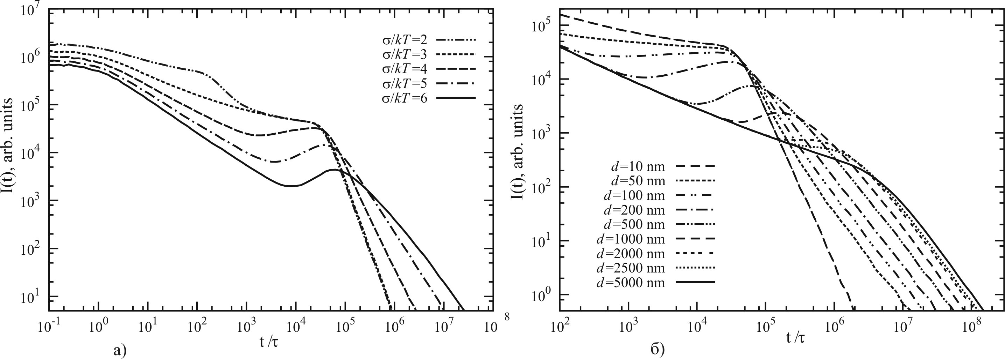
Рис. 1:) Кривые переходного тока в двухслойной структуре с гауссовым беспорядком ($L\text{=5}$мкм, $d\text{=0}\text{.}5$ мкм, $E{\text{=10}}^{6}$ В/см). Параметр распределения в объеме $σ_{2}\text{=3}$, значения для первого слоя указаны на рисунке. б) $I(t)$ в двухслойной структуре с гауссовой ПЛС ($T\text{=295}$ K, $L\text{=5}$ мкм, $E{\text{=10}}^{6}$ В/см, $σ_{1}\text{=3}$ и $σ\text{=5}$ - параметры гауссовой ПЛС в первом и втором слоях, соответственно. Значения толщины первого слоя указаны на рисунке.

Полученные результаты обобщаются для случая распределенной генерации заряда с целью анализа экспериментальных результатов версии ВПЭ, предложенной в [1, 2], для исследования влияния поверхностных слоев образцов.

Работа выполнена при поддержке Министерства образования и науки РФ в рамках государственного задания 2014/296 и РФФИ (1501-99674).

Автор выражает благодарность научному руководителю Сибатову Ренату Тимергалиевичу.

Литература
1. Tyutnev A. P. et al. Verification of the dispersive charge transport in a hydrazone: polycarbonate molecularly doped polymer //Journal of Physics: Condensed Matter. – 2009. – Т. 21. – №. 11. – С. 115107.
2. Dunlap D. H. et al. Two-Layer Mutiple Trapping Model for Universal Current Transients in Molecularly Doped Polymers //The Journal of Physical Chemistry C. – 2010. – Т. 114. – №. 19. – С. 9076-9088.
3. Sibatov R. T., Uchaikin V. V. Dispersive transport of charge carriers in disordered nanostructured materials //Journal of Computational Physics. – 2015.

